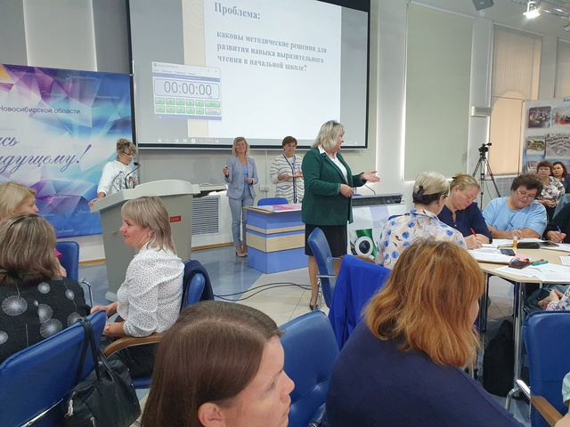

26 августа 2024 года в НИПКиПРО состоялась методическая сессия для руководителей ММО учителей начальных классов.   
 Тема методической сессии: «Методические аспекты обеспечения качества образовательного процесса: региональные практики и перспективы» в рамках XXIV съезда работников образования Новосибирской области.  
 Руководители ММО представили мастер-классы по определению методических решений проблем предметных дефицитов обучающихся. В командном взаимодействии руководители ММО подчеркнули актуальность выявленных дефицитов. Важным акцентом на сессии стало определение места и роли руководителей ММО в решении поставленных задач.  
 Все педагоги отметили высокий уровень подготовки и проведения мастер-классов их коллегами, выразили желание продолжить такую практику.